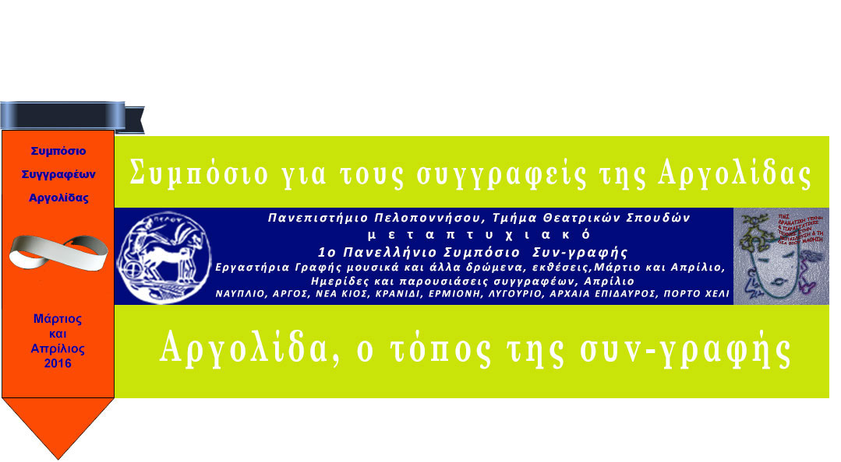

Δελτίο Τύπου - Τα παιδία μας – συν-γράφουν-
ΗΜΕΡΑ ΠΡΟΒΟΛΗΣ ΕΡΓΑΣΙΩΝ ΜΑΘΗΤΩΝ
Προβολή εργασιών μαθητών Πρωτοβάθμιας και Δευτεροβάθμιας Εκπαίδευσης. Οι εργασίες και τα προγράμματα που έγιναν στα σχολεία και είχαν θέμα τους τη γραφή, εμπνευσμένα από το Συμπόσιο, παρουσιάζονται προφορικά με τη βοήθεια οπτικοακουστικών μέσων από κάθε τάξη ή ομάδα ξεχωριστά. Την οργάνωση έχει αναλάβει ο κος Γιάννης Γιατράκος εκ μέρους της Δευτεροβάθμιας και η κα Ελένη Μάρα εκ μέρους της Πρωτοβάθμιας Εκπαίδευσης.
ΒΟΥΛΕΥΤΙΚΌ, 18 Απριλίου , 18.00΄.

